Федеральное государственное образовательное бюджетное

учреждение высшего образования

**«Финансовый университет при Правительстве Российской Федерации»**

**(Финансовый университет)**

Колледж информатики и программирования

**ОТЧЕТ О ВЫПОЛНЕНИИ ЗАДАНИЯ № 2**

**Тема: «Проверка орфографии»**

Студент: Бек-Назарова А. Н.

Группа: 3ПКС-420

Преподаватель: Сибирев И. В.

Дата: 24.11.2022

**Цель работы**: разработать программу на языке С#, которая предлагает пользователю ввести какие-либо слова, предложения в текстовое поле и проверяет их на орфографию.

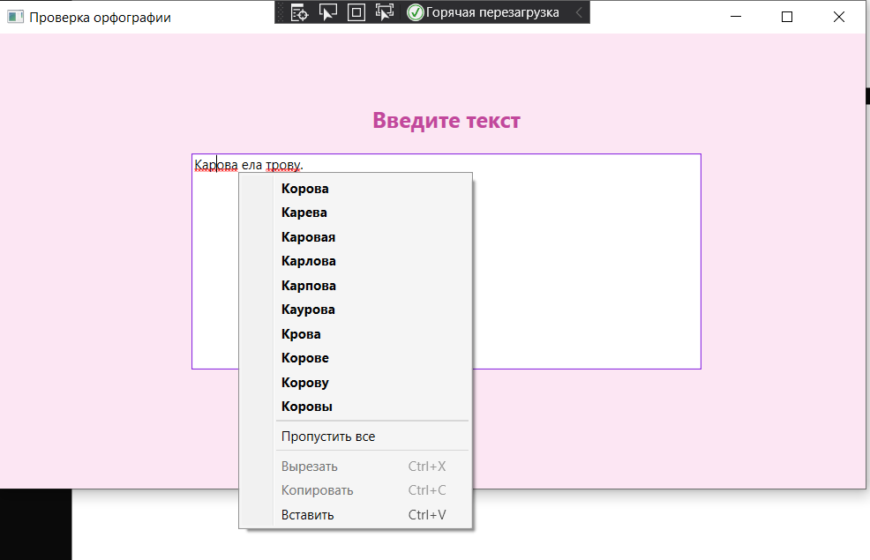

<Window x:Class="FormatText.MainWindow"

xmlns="http://schemas.microsoft.com/winfx/2006/xaml/presentation"

xmlns:x="http://schemas.microsoft.com/winfx/2006/xaml"

xmlns:d="http://schemas.microsoft.com/expression/blend/2008"

xmlns:mc="http://schemas.openxmlformats.org/markup-compatibility/2006"

xmlns:local="clr-namespace:FormatText"

mc:Ignorable="d"

Title="Проверка орфографии" Height="450" Width="800" Background="#fce6f3">

<Grid>

<TextBox SpellCheck.IsEnabled="True" HorizontalAlignment="Left" Height="196" TextWrapping="Wrap" Text="" VerticalAlignment="Top" Width="463" Margin="174,109,0,0" BorderBrush="BlueViolet"/>

<TextBlock HorizontalAlignment="Left" TextWrapping="Wrap" Text="Введите текст" VerticalAlignment="Top" Margin="174,64,0,0" Width="463" FontSize="20" FontWeight="Bold" TextAlignment="Center" Height="27" Foreground="#c2479c"/>

</Grid>

</Window>

**Вывод**: разработана программа на языке С#, которая предлагает пользователю ввести какие-либо слова, предложения в текстовое поле и проверяет их на орфографию.